

Oficina de información y respuesta.

MINISTERIO DE MEOIO A•,HHENTE V RECUA505 N"Tlll:,l�ES

GOBIERNO DE
EL SALVADOR
UNAMONOS PARA CRECER

Versión pública de acuerdo a lo dispuesto en el Art. 30 de la LAIP, se elimina el nombre por ser dato personal Art. 6 literal “a”; información confidencial Art. 6 literal “f”; y Art 19, todos de la LAIP, el dato se ubicaba en la página 1 de la presente resolución
RESOLUCION MARN-OIR N° 165 -2017

San Salvador, a las once horas del día viernes dos de junio de dos mil diecisiete, EL MINISTERIO DE MEDIO AMBIENTE Y RECURSOS NATURALES, luego de haber recibido y admitido la solicitud de información No.MARN-2017-0231 presentada ante la Oficina de Información y Respuesta de esta dependencia por parte de:XXXXXXXXXXXXXXXXXXXXXXXXXXXX, quien se identifica con su respectivo documento único de identidad DUI y solicita la siguiente información; Buenos tardes, necesito tener una copia del ultimo permiso otorgado a Rayones de El Salvador, S.A. De C. V.

Considerando que la solicitud cumple con todos los requisitos establecidos en el art.66 de La ley de Acceso a la Información Publica y los arts. 50, 54 de su Reglamento, y que la información solicitada no se encuentra entre las excepciones enumeradas en los mis. 19 y 24 de la Ley, y 19 del Reglamento. Por lo que esta oficina procedió a admitir la solicitud y solicitar la informaci6n a la Dirección General de Evaluación y Cumplimiento de esta Cartera de Estado, quienes nos enviaron vía correo electrónico la información solicitada y esta oficina resuelve: PROPORCIONAR LA INFORMACION PUBLICA SOLICITADA, y se le envía vía correo electrónico al solicitante en esta fecha, según el siguiente detalle:

• Se comparte el vinculo para que el solicitante puede visualizar todos los permisos relacionados a esta empresa, con son solo digitar el nombre, de la empresa Rayones de El Salvador; http ://seaweb.marn..gob.sv/sea/Defau It. aspx,

• Además se comparte la resolución inicial del permiso ambiental otorgado en el 2003
RESOLUCION MARN N° 164-2003 (3 Págs.), que por su antigüedad no está disponible en la web: todos los demás permisos relacionados con la importación de materia prima y además si están en la web del MARN

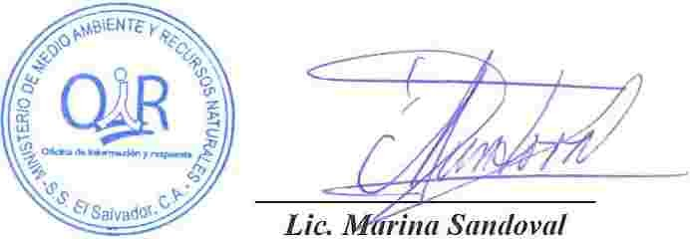
Oficial de Información, MARN

OFICINA DE INFORMACION Y RESPUESTA MINISTERIO DE MEDIO AMBIENTE Y RECURSOS NATURALES
Kil6metro 5 V2 Carretero a Santa Tecla, Calle y Colonia Las Mercedes, Edificio MARN (instalaciones ISTA), S.S. Teléfono Conmutador
2132-6276; Oficinas OIR: 2132-9522; correo electr6nico: oir@marn.gob.sv, htttp://www.marn.gob.sv

